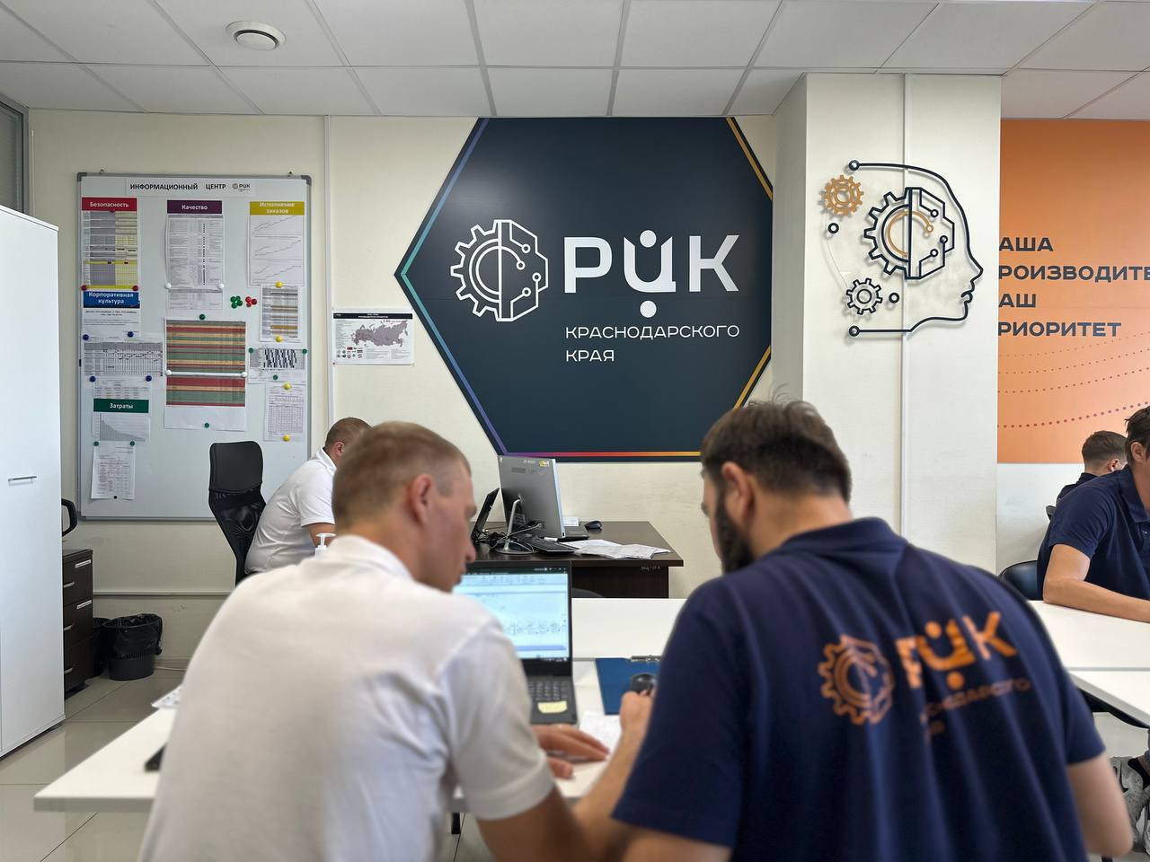

Краснодарский край получил 130 миллионов рублей на повышение производительности труда!

💸Средства направят на поддержку предприятий - участников федерального проекта «Производительность труда» нацпроекта «Эффективная и конкурентная экономика». Они смогут увеличить выпуск продукции и обучить сотрудников бережливым технологиям.

👨🏭 Но что это значит для нас? Всё просто: больше рабочих мест, выше зарплаты и ещё больше качественных товаров и услуг! Благодаря этим инвестициям, кубанские компании смогут стать ещё эффективнее и конкурентоспособнее!

🗣 На сегодняшний день Краснодарский край – в числе лидеров среди российских регионов по реализации федерального проекта «Производительность труда». Еще в мае Региональный центр компетенций полностью выполнил все плановые показатели на 2024 год, оказал поддержку 193 предприятиям. Компании смогли оптимизировать производственные процессы, научились рациональнее использовать ресурсы и рабочее пространство. А самое главное, что внедрение принципов бережливого производства стало катализатором позитивных изменений в отечественной экономике. Это подтверждают результаты, достигнутые на 326 предприятиях Кубани. В этом году мы продолжим работу и планируем, что еще не менее 56 компаний присоединятся к нашей «производительной» семье, –